2018年诺贝尔物理学奖——在激光物理领域的突破性发明（阿什金，穆鲁，斯特里克兰）
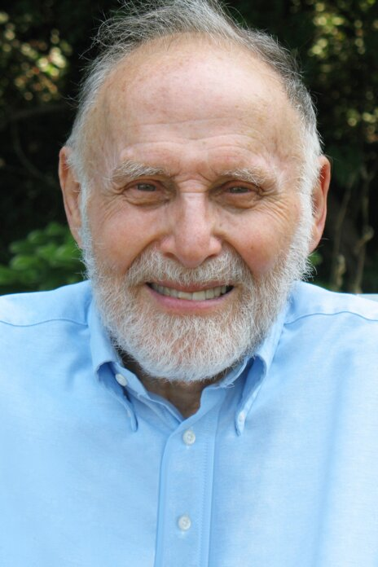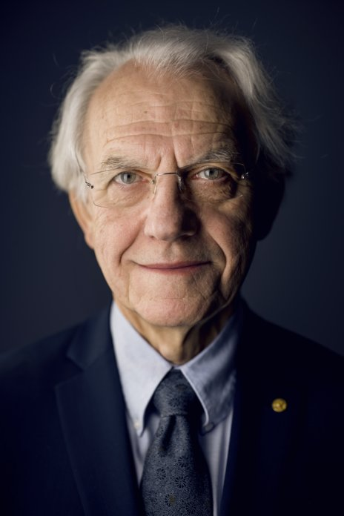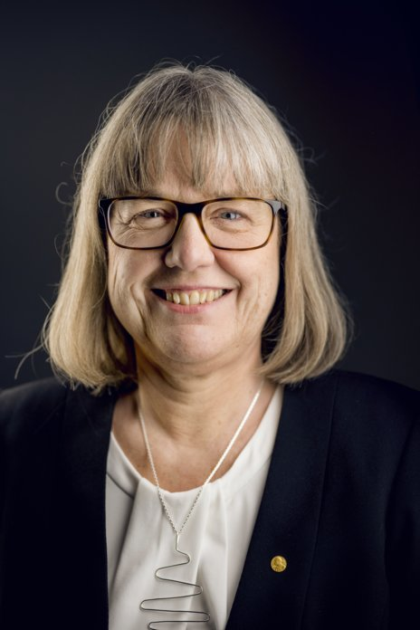
阿什金
穆鲁
斯特里克兰
2019年诺贝尔物理学奖颁发给了“在激光物理领域的突破性发明”，一半颁发给了阿瑟·阿什金（Arthur Ashkin）“光学镊子和它们在生物系统的应用”，另一半颁发给了杰拉德·穆鲁（Gérard Mourou）、当娜·斯特里克兰（Donna Strickland）“产生高强度、超短光学脉冲的方法”。

光的工具
今年获得表彰的发明彻底革新了激光物理学。极其微小的物体和超快的过程如今以全新的面貌呈现在世人面前。不仅物理学，化学、生物学和医学也因此获得了用于基础研究和实际应用的精密仪器。
阿瑟·阿什金发明了光镊，它用激光束的“手指”抓取粒子、原子和分子。病毒、细菌和其他活细胞也能被捕获，并在不受损伤的情况下进行观察和操纵。阿什金的光镊为观察和控制生命的机制开辟了全新的可能性。
热拉尔·穆鲁和唐娜·斯特里克兰为人类创造出最短、最强的激光脉冲铺平了道路。他们开发的技术开辟了新的研究领域，并带来了广泛的工业和医学应用；例如，每年都有数百万例眼科手术使用最锐利的激光束完成。

在光束中旅行
阿瑟·阿什金有一个梦想：想象一下，如果光束能够被利用来移动物体会怎样。在始于20世纪60年代中期的经典剧集《星际迷航》中，牵引光束可以用来回收物体，甚至是太空中的小行星，而无需接触它们。当然，这听起来像纯粹的科幻小说。我们能感觉到阳光携带能量——我们在太阳下会感到热——尽管光束的压力太小，我们甚至感觉不到最轻微的推动。但是，它的力量是否足以推动极其微小的粒子和原子呢？
1960年第一台激光器发明后不久，阿什金开始在纽约郊外的贝尔实验室用这种新仪器进行实验。在激光中，光波相干地运动，不同于普通的白光，普通白光的光束混合了彩虹的所有颜色，并向各个方向散射。
阿什金意识到，激光将是利用光束移动微小粒子的完美工具。他照射了微米级的透明球体，果然，他立即让这些球体移动起来。与此同时，阿什金惊讶地发现，这些球体被吸引到光束强度最高的中心位置。解释是，无论激光束多么锐利，其强度从中心向边缘递减。因此，激光对粒子施加的辐射压力也随之变化，将它们压向光束中心，从而将粒子固定在中心。
为了沿光束方向也能捕获粒子，阿什金增加了一个强透镜来聚焦激光。粒子随后被吸引到光强度最大的点。一个光陷阱由此诞生，后来被称为光镊。
球体
激光束
梯度力
中心强度最高
辐射压力
重力
悬浮球体
当透明小球被激光照射时，它们开始运动，其速度与阿什金的理论估计相符，证明确实是辐射压力在推动它们
一个意想不到的效果是梯度力，它将球体推向光束中心（强度最高处），因为光束强度向外递减，所有力的合力将球体推向中心。
阿什金通过将激光束指向上方使球体悬浮，辐射压力抵消了重力
激光束通过透镜聚焦，光在这些光镊中捕获粒子乃至活细菌和细胞
图1 阿什金创造了一个光陷阱，即后来所称的光镊
阿什金创造的光陷阱
1
2
3
4
透镜
被光镊捕获并固
定在原位的球体

被光捕获的活细菌
经过数年努力和多次挫折，单个原子也能被捕获在陷阱中。这存在许多困难：其一，光镊需要更强的力才能抓住原子；其二，是原子的热振动。必须找到一种方法来减慢原子的速度，并将它们压缩到一个比这句话末尾的句号还小的区域内。1986年，当光镊与其他阻止和捕获原子的方法结合使用时，一切才水到渠成。
虽然减慢原子速度本身成为了一个研究领域，但阿瑟·阿什金为他的光镊发现了一个全新的用途——生物系统研究。这源于一次偶然。在他试图捕获更小粒子的实验中，他使用了小型花叶病毒的样本。有一次他偶然将它们敞开过夜，第二天样本里充满了四处移动的大颗粒。通过显微镜，他发现这些颗粒是细菌，它们不仅自由游动——当它们靠近激光束时，就被困在了光陷阱中。然而，他的绿色激光束杀死了细菌，因此需要更弱的光束才能让它们存活。在不可见的红外光中，细菌安然无恙，并能在陷阱中繁殖。
据此，阿什金的研究随后集中在众多不同的细菌、病毒和活细胞上。他甚至证明，可以在不破坏细胞膜的情况下触及细胞内部。
阿什金用他的光镊开启了一个全新的应用世界。一个重要的突破是能够研究分子马达的机械特性，这些大型分子在细胞内执行着重要的工作。第一个使用光镊详细测绘的是驱动蛋白（一种马达蛋白）及其沿微管（细胞骨架的一部分）的步进运动。
图2 光镊测量并记录了分子马达驱动蛋白沿细胞骨架行走的力学过程
驱动蛋白分子附着在一个
被光镊捕获的小球体上
激光束
球体
细胞骨架
驱动蛋白分子
驱动蛋白沿着细胞骨架行进。
它拉动球体，从而可以测量驱
动蛋白的步进式运动
最终，这个马达分子无法
再抵抗光陷阱的力，球体被
拉回光束中心
一个马达分子在光陷阱内行走
1
2
3

从科幻到实际应用
在过去的几年里，许多其他研究人员受到启发，采纳了阿什金的方法并进一步加以改进。无数应用的发展现在由光镊驱动，这使得观察、旋转、切割、推拉成为可能——而无需接触被研究的物体。在许多实验室，激光镊子因此成为研究生物过程的标准设备，例如研究单个蛋白质、分子马达、DNA或细胞的内部活动。光学全息术是近期的发展之一，其中可以同时使用数千个镊子，例如用于将健康血细胞与受感染的血细胞分离，这可能在抗击疟疾中得到广泛应用。
阿瑟·阿什金对他的光镊的发展始终感到惊奇，这曾经的科幻如今已成为现实。今年奖项的第二部分——超短超强激光脉冲的发明——也曾属于研究人员未能实现的未来愿景。

超短高强度光束的新技术
灵感来自一篇描述雷达及其长无线电波的科普文章。然而，将这个想法转移到更短的光学光波上，无论在理论还是实践中都很困难。这一突破发表在1985年12月的一篇文章中，这也是唐娜·斯特里克兰的第一篇科学出版物。她从加拿大移居到美国的罗切斯特大学，在那里，她被像圣诞树一样照亮实验室的绿色和红色光束所吸引，尤其是被她导师热拉尔·穆鲁的愿景所吸引。其中一个愿景现已实现——将短激光脉冲放大到前所未有的水平。
激光是通过链式反应产生的，其中光粒子（光子）产生更多的光子。这些光子可以以脉冲形式发射。自从约60年前激光器发明以来，研究人员一直致力于创造更强烈的脉冲。然而，到20世纪80年代中期，发展遇到了瓶颈。对于短脉冲，在不破坏放大材料的情况下进一步提高光强度在实际上已不再可能。
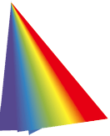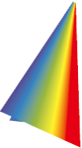
1
2
3
4
来自激光器
的短光脉冲
CPA——啁啾脉冲放大技术
脉冲被拉伸，从而
降低了其峰值功率
拉伸后的脉冲
被放大
脉冲被压缩，其
强度急剧增加
光栅对，脉冲拉伸器
放大器
光栅对，脉冲压缩器
图3 CPA技术彻底革新了激光技术。它利用一种精巧的方法，在避免损坏放大材料的前提下，发射出极其强烈的短光脉冲。该技术并非直接放大光脉冲，而是先将其在时间上拉伸，从而降低峰值功率。随后脉冲被放大，并在压缩时使更多光积聚在同一位置——光脉冲因此变得极其强烈。
斯特里克兰和穆鲁的新技术，即啁啾脉冲放大技术（chirped pulse amplification，CPA），既简单又优雅。取一个短激光脉冲，将其在时间上拉伸，放大，然后再压缩在一起。当脉冲在时间上被拉伸时，其峰值功率大大降低，因此可以在不损坏放大器的情况下被大幅放大。然后脉冲在时间上被压缩，这意味着更多的光被压缩在一个微小的空间区域内——脉冲的强度因此急剧增加。
斯特里克兰和穆鲁花了几年时间才将所有环节成功组合起来。和往常一样，大量实践和概念上的细节造成了困难。例如，脉冲原本要使用一根新购置的2.5公里长的光纤电缆进行拉伸。但没有光出来——电缆在中间某处断了。经过大量周折，1.4公里也不得不将就。一个主要挑战是同步设备中的各个阶段，使光束拉伸器与压缩器匹配。这个问题也得到了解决，1985年，斯特里克兰和穆鲁首次证明他们优雅的设想在实践中也可行。
斯特里克兰和穆鲁发明的CPA技术彻底改变了激光物理学。它成为了后来所有高强度激光器的标准，并为物理学、化学和医学中全新的领域和应用打开了大门。实验室中从此可以创造出有史以来最短、最强的激光脉冲。

世界最快的胶片摄影机
这些超短超强脉冲是如何使用的？早期的应用之一是快速照亮不断变化的微观世界中分子和原子之间发生的过程。事情发生得太快，以至于在很长一段时间里，人们只能描述“之前”和“之后”。但有了短至飞秒（一秒的一千万亿分之一）的脉冲，就有可能看到以前看似瞬间发生的事件。
激光的极高强度也使其光成为改变物质特性的工具：电绝缘体可以转化为导体，而超锐利的激光束使得在各种材料（甚至是活体组织）上进行极其精确的切割或钻孔成为可能。
例如，激光可用于创建更高效的数据存储，因为存储不仅建立在材料表面，还建立在深入存储介质钻出的微孔中。该技术还用于制造医用支架，即拉伸金属制成的微米级圆柱体，用于扩张和加固血管、尿道及体内其他通道。
纳秒激光
飞秒激光
造成损伤的冲击波
加热区域
图4 飞秒激光（右图）产生的短脉冲对材料造成的损伤，远小于纳秒激光（左图）产生的长百万倍的脉冲。超短超强激光脉冲被应用于眼科手术、数据存储以及制造体内血管手术所用的医用支架
其用途不可胜数，尚未被完全探索。每一步前进都让研究人员得以洞察新世界，改变着基础研究和实际应用。
近年来兴起的新研究领域之一是阿秒物理学。短于一百阿秒（一阿秒是十亿分之一秒的十亿分之一）的激光脉冲揭示了电子的戏剧性世界。电子是化学的“主力军”；它们负责所有物质的光学和电学性质以及化学键。现在它们不仅可被观测，而且可以被控制。
秒表
最快相机快门
化学反应
快速电子器件
分子振动
光合作用
原子和分子中
的电子运动
1
10⁻³
10⁻⁶
10⁻⁹
10⁻¹²
10⁻¹⁵
秒
毫秒
微秒
纳秒
皮秒
飞秒
10⁻¹⁸
阿秒
图5 光脉冲越快，能够观测到的运动就越快。这些几乎难以想象的超短激光脉冲，快至几飞秒，甚至还可再快上千倍，达到阿秒量级。这使得曾经只能凭猜测推断的事件序列，如今可以被拍摄记录；现在可以用阿秒相机观测到电子绕原子核的运动。

迈向更极端的光
这些新激光技术的许多应用近在眼前——更快的电子设备、更高效的太阳能电池、更好的催化剂、更强大的加速器、新的能源或定制药物。难怪激光物理学领域的竞争如此激烈。
唐娜·斯特里克兰现在在加拿大继续她的研究生涯，而热拉尔·穆鲁已返回法国，参与一项泛欧激光技术倡议等项目。他发起并领导了“极端光基础设施”（Extreme Light Infrastructure，ELI）的早期开发。位于捷克共和国、匈牙利和罗马尼亚的三个站点将在几年内完工。计划峰值功率为10¹⁶ W，这相当于十万亿个灯泡发出的极其短暂的闪光。
这些站点将专注于不同领域——匈牙利的阿秒研究、罗马尼亚的核物理和捷克共和国的高能粒子束。中国、日本、美国和俄罗斯也在规划新的、更强大的设施。
关于下一步的猜测已经出现：功率再增加十倍，达到10¹⁷ W。激光技术的未来愿景并不止于此。为什么不考虑泽瓦（一百万拍瓦，10²¹ W）的功率，或低至仄秒（几乎难以想象的10⁻²¹秒的时间片段）的脉冲？新的视野正在打开，从真空中的量子物理研究，到可用于消灭体内癌细胞的强质子束的产生。然而，即使是现在，这些获奖的发明也让我们能够本着阿尔弗雷德·诺贝尔的最佳精神——为人类的最大利益——在微观世界中探索。
图6 最高强度激光脉冲的发展历程。今年获奖的CPA技术是激光脉冲强度爆炸式增长的基础
迈向越来越高的强度
CPA
ELI
世界上第一台可运行
的激光器由美国物理
学家西奥多·梅曼制造
人们曾开发出几种方法来产
生极其强大的短激光脉冲，但
随后发展陷入了停滞——因
为在不损坏放大材料的情况，
无法进一步放大光脉冲
极端光基础设施（ELI）是
一个欧洲项目，设有三个站
点，将在几年内完工
聚焦强度（W/cm²）

获奖者简介
阿瑟·阿什金
1922年出生于美国纽约。1952年于美国伊萨卡康奈尔大学获得博士学位。
热拉尔·穆鲁
1944年出生于法国阿尔贝维尔。1973年获得博士学位。
唐娜·斯特里克兰
1959年出生于加拿大圭尔夫。1989年于美国罗切斯特大学获得博士学位。
https://uwaterloo.ca/physics-astronomy/people-profiles/donna-strickland

官网链接，阿什金演讲文稿链接，穆鲁演讲文稿链接，斯特里克兰演讲文稿链接。

